Экономическая реформа 1965 года
Что этот Косыгин придумал? Какие реформы? Зачем они нужны? Кому это надо? Кто это понимает? Работать нужно лучше, вот и вся проблема.
Брежнев Л.И.
Сразу после прихода к власти Брежнева перед ним встал острый вопрос – нужна была экономическая реформа, поскольку последние 5 лет деятельности Хрущева привели к ужасающим последствиям. Поэтому буквально все, начиная от простых граждан, и заканчивая руководителями ЦК, понимали – реформы нужны. Но почему экономическая реформа 1965 года не дала ожидаемых результатов? Для ответа на этот вопрос нужно рассмотреть все нюансы проводимых изменений в сельском хозяйстве и в промышленности.
Экономическая реформа 1965 года делала главную ставку на модернизацию сельского хозяйства и промышленности. Занялся ей Косыгин, которого убрали после первых положительных результатов, после чего началось падение экономики СССР.
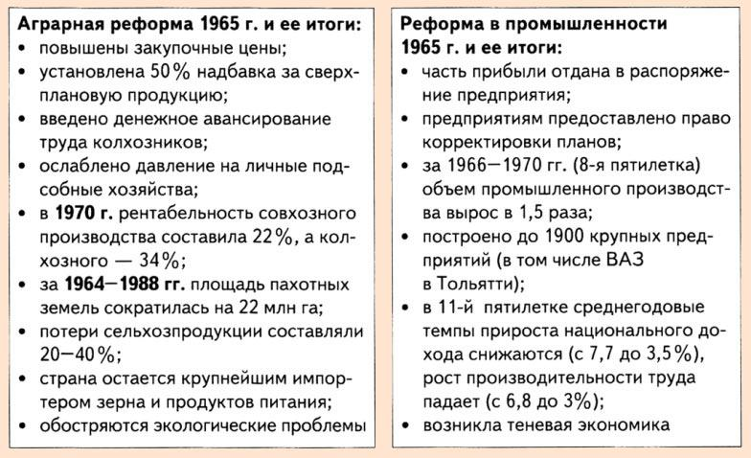

Аграрная реформа 1965 года и ее результаты
В марте 1965 года руководство СССР объявляется о начале реформы в аграрном секторе. Основные идеи данной реформы были следующими:
- Государство повысило закупочные цены для совхозов и колхозов.
- За перевыполнение плана выращивания сельхоз продукции государство устанавливало надбавку к закупочной стоимости +50%.
- Закупочные цены утверждались на 10 лет, что давало аграриям гарантии.
- Колхозникам теперь выплачивалось гарантированное жалование, а не трудодни, как то было раньше.
- Государство направляло большие суммы денег на оснащение колхозов и совхозов материально-технической базой.
- Снятие всех ограничений на ведение подсобного хозяйства.
Сами идеи реформы были здравыми, руководство партии хотело не просто улучшить положение сельского хозяйства, но и усилить контроль над ним со стороны Министерств. В результате получилось немного не то, о чем изначально говорил Брежнев. Достаточно посмотреть на список выше, чтобы понять, что там есть как положительные, так и отрицательные стороны, которые в дальнейшем проявились в полном объеме.

Положительные моменты аграрной реформы
Безусловно, увеличение закупочной стоимости, дополнительная плата за перевыполнение плана и длительные гарантии на закупку – это то, что колхозам было необходимо. Об этом мало говорят, но факт заключается в том, что все совхозы и колхозы были убыточными. У всех были долги. Не случайно ведь и реформы Хрущева и реформы Брежнева во главу угла ставили то, что долги с колхозов должны списываться. Откуда взялись эти долги? Главная причина в том, что долгие годы государство фактически обворовывало крестьян, выкупая их продукцию за бесценок. Начиная с 1965 года эта тенденция ломалась.

Отрицательные моменты аграрной реформы
Но было в аграрной реформе и то, что привело к «застою» - фиксированная оплата труда колхозникам. Раньше колхозник получал деньги за трудодни, а также имел доплаты за выполнение плана производства (выращивания). Например, человеку было нужно отработать 20 дней, собрать 250 килограмм картошки, а государство за это ему платило 50 рублей (цифры приведены только для примера). Теперь же картина менялась. Человек получал свои 50 рублей вне зависимости от того сколько он соберет картошки за 20 дней работы. Даже если он соберет не 250 килограмм, а 10 – он в любом случае получит свои 50 рублей. С одной стороны это давало гарантии и социальную обеспеченность колхозникам, но с другой стороны это напрочь убивало мотивацию работать и добиваться результатов.

Результаты экономической реформы в аграрном секторе
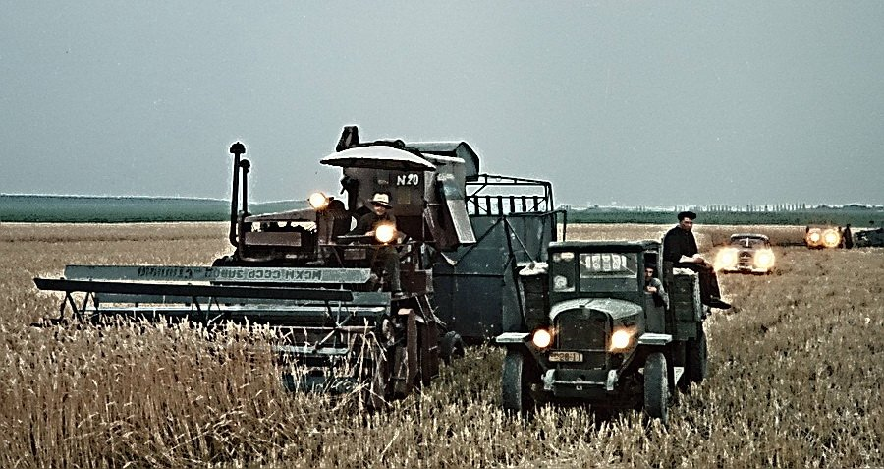
Главная ставка в экономическом развитии сельского хозяйства руководство страны сделало на полное обеспечение своей страны зерном и продуктами питания. Но сделать этого не удалось, более того остальные показатели были не менее «впечатлительными»:
- Удалось повисеть рентабельность аграрного сектора. Для совхозов она стала 22%, а для колхозов – 34%.
- Сокращение пахотных земель. Начиная с 1965 и о момента развала СССР пахотные земли сократились на 22 млн гектар.
- Хозяйство велось крайне неэффективно. В некоторых областях потери продукции составляли до 40%. Минимальный порог – 20%. То есть 1/5 часть всей продукции просто пропадала.
- Ошибки в руководстве привели к обострению экологических проблем внутри страны.
В итоге СССР, у которого было больше всех черноземных земель для пашни среди всех стран мира стал закупать зерно и продукцию питания за границей! Эти элементы начались при Хрущеве, а при Брежневе негативную тенденцию переломить не смогли.

Реформы в промышленности: замыслы и результаты
Предыдущие поколения коммунистов всегда выбирали для реформирования одно из дух направлений:
- Совершенствование производства.
- Стимулирование работников.
Правительство Брежнева решило поступить иначе, выбирая не один из пунктов, а оба. Сама реформа промышленности СССР началась в 1965 году и была обусловлена тем, что Хрущев и эту отрасль экономики довел до плачевного состояния. Экономическая реформа 1965 года в сфере промышленности имела гораздо более позитивные результаты, чем реформирование сельского хозяйства.
Ключевые аспекты реформы:
- Поощрение предприятий. Для этого часть прибыли оставлялась на развитие самому предприятию. При этом деньги делились в 3 фонда: материальное стимулирование (выплата премий), социально-культурное развитие (путевки рабочим, билеты и так далее) и бытовое развитие (строительство жилья, объектов досуга).
- Совнархозы заменены Министерствами. Решения в экономике должны были принимать отраслевые министерства. Они создавали планы, которые предприятия могли корректировать под свои возможности.
- Изменение системы планирования производства. Во-первых, было существенно сокращено количество плановых показателей. Во-вторых, результат работы теперь мерялся не по производимой продукции, а по реализованной. То есть количество заменялось качеством.
- Предприятия наделялись элементами самостоятельности. Кроме того, что им оставляли часть доходов, предприятия получали право производить хозрасчет между собой.
- Увеличение премий работникам. Предприятия финансово мотивировали сотрудников увеличивать результаты.
Это ключевые аспекты реформы. Даже глядя на них очевидно, что экономическая реформа 1965 года была достаточно ограничена. Тем не менее она очень скоро дала положительный результат. Уже к 1970 году уровень промышленного производства вырос на 50%, было построено порядка 1900 новых предприятий. Но вместе с тем стало очевидно, что дальше улучшить эти показатели СССР не может. Более того экономика страны перешла к упадку, который лучше всего демонстрирует следующий график.
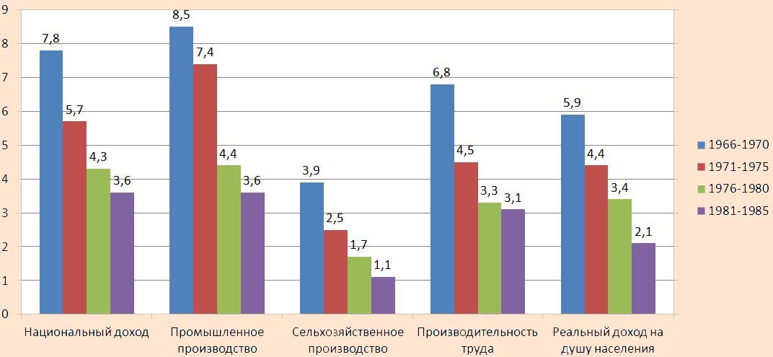
Возникает вопрос – почему все ключевые показатели развития экономики после 1970 года пошли на спад? Тут все просто – число трудоспособного населения снижалось с каждым годом, добыча полезных ископаемых становилась все дороже, оборудование устаревало физически и морально, увеличивались расходы на оборону.
Основная причина того, что экономическая реформа 1965 года не дала ожидаемых результатов заключается в том, что экономическая модель СССР себя изжила. В основе этой модели лежало отрицание всего нового. Поэтому локальные результаты были неплохими, но на длительном временном интервале – отрицательными.
Историческая справка

Почему экономические реформы 1965 г не дали ожидаемых результатов?
Есть целый комплекс причины, из-за которых это произошло:
- Экономические основы изменены не были. Брежнев пытался поверхностными изменениями решить глобальные проблемы, но, увы, это невозможно.
- Противоречия в партии. Для решения глобальных задач должно быть единство, но его не было и каждый тянул одеяло в с вою сторону.
- Экономика для ЦК КПСС была менее важна, чем идеология. Даже когда стало очевидно, что экономика СССР в очень плачевном положении, все равно речь была примерно такой – как-нибудь проживем, главное не трогать постулаты социализма и партийной гегемонии.
- Противоречия. Предприятия наделили элементами самостоятельности, но зачастую их самостоятельные решения шли в противоречие с мнением Министерств.
Одной из причин было то, что в СССР существовало (строилось) большое количество гигантских заводов. В результате они имели монопольное положение в стране. В следствии же того, что предприятиям давались экономические послабления, страдало качество продукции в виду отсутствия конкуренции. В ответ на это правительство ужесточило нормы проверки качества продукции. На первый взгляд это шаг абсолютно правильный, но на практике он привел к тому, что продукция подорожала, а также наступил ее дефицит. В итоге реформа развивалась, но результатов положительных не было. Более того ежегодно все большее число товаров привозились из заграницы, поскольку промышленность СССР не могла обеспечить граждан всем необходимым. Ведь не решалась одна из главных проблем – недостаток продукции массового потребления. Вот, что по этому поводу писал А.А. Громыко.
Многие члены Политбюро искренне убеждены, что монопольные предприятия, гигантские стройки и тяжелая промышленность требуют неоправданных затрат, в то время, как предприятия, работающие на массовое потребление, оказываются в изоляции.
А.А. Громыко
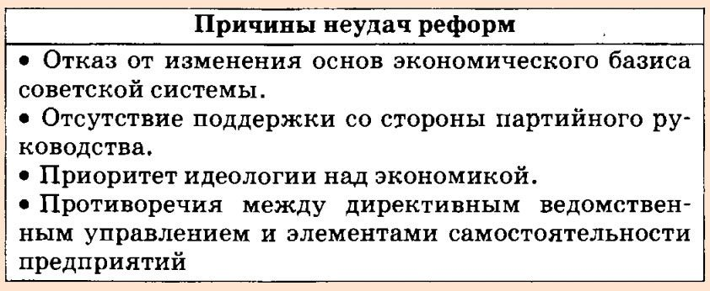

Причины увеличения отрыва экономики СССР от экономики западных стран в 1970-х – начале 1980-х гг
Причины этого отрыва понятны – в СССР делалось все для тяжелой промышленности и военной техники, по показателям развития которых страна была впереди своих западных «партнеров». Но делалось это за счет экономии на нуждах граждан, ведь в СССР был дефицит практически со всем. Все, кто жил в ту эпоху, рассказывает, что очереди были за товарами из Югославии, Чехословакии, Польши и других стран. Были и собственные товары, но их крайне не хватало. Это и есть явный признак перекоса экономики к тяжелой промышленности. У западных стран этого перекоса не было, поэтому они начали понемногу в этом отношении отставать от СССР.
Кроме того был еще 1 момент, который затормозил развитие экономики СССР и привел к отставке Косыгина – увеличение цены на нефть и газ. Брежнев со своим окружением решили, что экономическая реформа 1965 года уже свое отжила, а дальше страна будет жить за счет продажи топлива. Косыгина убрали, кризис усилился. Поэтому причины того, что экономическая реформа 1965 года не дала ожидаемых результатов следует искать в решениях ЦК, где си дели люди искренне убежденные, что реформы не нужны, что можно обойтись не реформированием, а небольшим косметическим ремонтом. Но они очень сильно ошибались…
